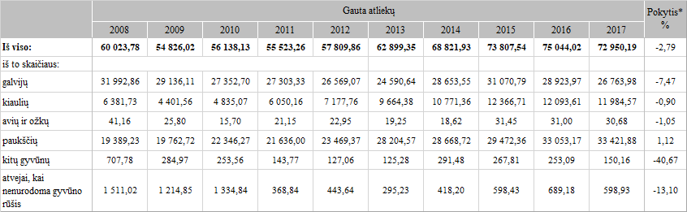

Pastabos:  
\* lyginant 2017 m. su 2016 m.

Šaltinis: ŽŪIKVC (LŽŪMPRIS)  
Parengė J. Vitkienė, tel. (8 37) 39 78 05